1

4/11/2024

Bionexo

RESULTADO – TOMADA DE PREÇO

N° 20243110TP66080HEMU

O Instituto de Gestão e Humanização – IGH, entidade de direito privado e sem fins lucrativos,

classificado como Organização Social, vem tornar público o resultado da Tomada de Preços, com a

finalidade de adquirir bens, insumos e serviços para o HEMU - Hospital Estadual da Mulher, com

endereço à Rua R-7, S/N, Setor Oeste, Goiânia, CEP: 74.125-090.

Bionexo do Brasil Ltda

Relatório emitido em 14/11/2024 13:27

**Comprador**

IGH - HEMU - Hospital Estadual da Mulher (11.858.570/0002-14)

AV. PERIMETRAL, ESQUINA C/ RUA R7, SN - SETOR COIMBRA - GOIÂNIA, GO CEP: 74.530-020

**Relação de Itens (Confirmação)**

Pedido de Cotação : 367998186

COTAÇÃO Nº 66080 FORMULARIOS GRAFICOS HEMU NOV/2024

Frete Próprio

Observações: \*PAGAMENTO: Somente a prazo e por meio de depósito em conta PJ do fornecedor. \*FRETE: Só

serão aceitas propostas com frete CIF e para entrega no endereço: RUA R7 C/ AV PERIMETRAL, SETOR COIMBRA,

Goiânia/GO CEP: 74.530-020, dia e horário especificado. \*CERTIDÕES: As Certidões Municipal, Estadual de Goiás,

Federal, FGTS e Trabalhista devem estar regulares desde a data da emissão da proposta até a data do pagamento.

\*

REGULAMENTO: O processo de compras obedecerá ao Regulamento de Compras do IGH, prevalecendo este em

relação a estes termos em caso de divergência.

Tipo de Cotação: Cotação Normal

Fornecedor : Todos os Fornecedores

Data de Confirmação : Todas

**Faturamento**

**Mínimo**

**Validade da**

**Proposta**

**Condições de**

**Pagamento**

**Fornecedor**

**Prazo de Entrega**

**Frete Observações**

**Moderna Papelaria Eirele**

GOIÂNIA - GO

Gisele Pessoa Cruz - (62) 9916-

5 dias após

confirmação

1

2

R$ 100,0000

09/11/2024

09/11/2024

30 ddl

CIF

CIF

null

null

69249

papelaria.moderna@yahoo.com

**[Mais informações](javascript: f_mais_info(349905))**

**Sebastiao Candido Ferreira De**

**Oliveira**

NOVA CRIXÁS - GO

Livio Cesar Almeida Teixeira - null

liviocat@gmail.com

3 dias após

confirmação

30 ddl - Depósito

Bancário

R$ 100,0000

**[Mais informações](javascript: f_mais_info(1480164))**

**Programação**

**de Entrega**

**Preço**

**Unitário Fábrica**

**Preço**

**Produto**

**Código**

**Fabricante Embalagem Fornecedor Comentário Justificativa**

**Rent(%) Quantidade Valor Total Usuário**

Danielly

Evelyn

Pereira Da

PAPEL

COUCHE A4

COM BRILHO 43275

80G RESMA

00 FOLHAS

papel couche

a-4 150 500

fls -

Moderna

Papelaria

Eirele

;Osvaldo

Pecci frete

FOB

R$

R$

R$

3

-

UNIDADE

null

15 Resma

Cruz

122,0000 0,0000

1.830,0000

1

5

MODERNA

12/11/2024

1

3:07

ROTULO DE

SORO ADESIV

VERD HIDRA

VENOS

1

0,5X10,5CM

Danielly

Evelyn

Pereira Da

Cruz

BL 100 FL - :

ROTULO DE

SORO

ADESIVO

VERDE

HIDRATAÇÃO

VENOSA 10,5

X 10,5 CM

BLOCO C/

ADESIVO

ROTULO DE

SORO -

Moderna

Papelaria

Eirele

R$

R$

R$

750,0000

5

76526

-

UNIDADE

null

-

50 Bloco

15,0000 0,0000

MODERNA

12/11/2024

13:07

1

00FL

**Total**

**Parcial:**

R$

6

5.0

2.580,0000

Total de Itens da Cotação: 5

Total de Itens Impressos: 2

**Programação**

**de Entrega**

**Preço**

**Unitário Fábrica**

**Preço**

**Produto**

**Código**

**Fabricante Embalagem Fornecedor Comentário Justificativa**

**Rent(%) Quantidade Valor Total Usuário**

https://bionexo.bionexo.com/jsp/RelatPDC/relat\_adjudica.jsp

1/2

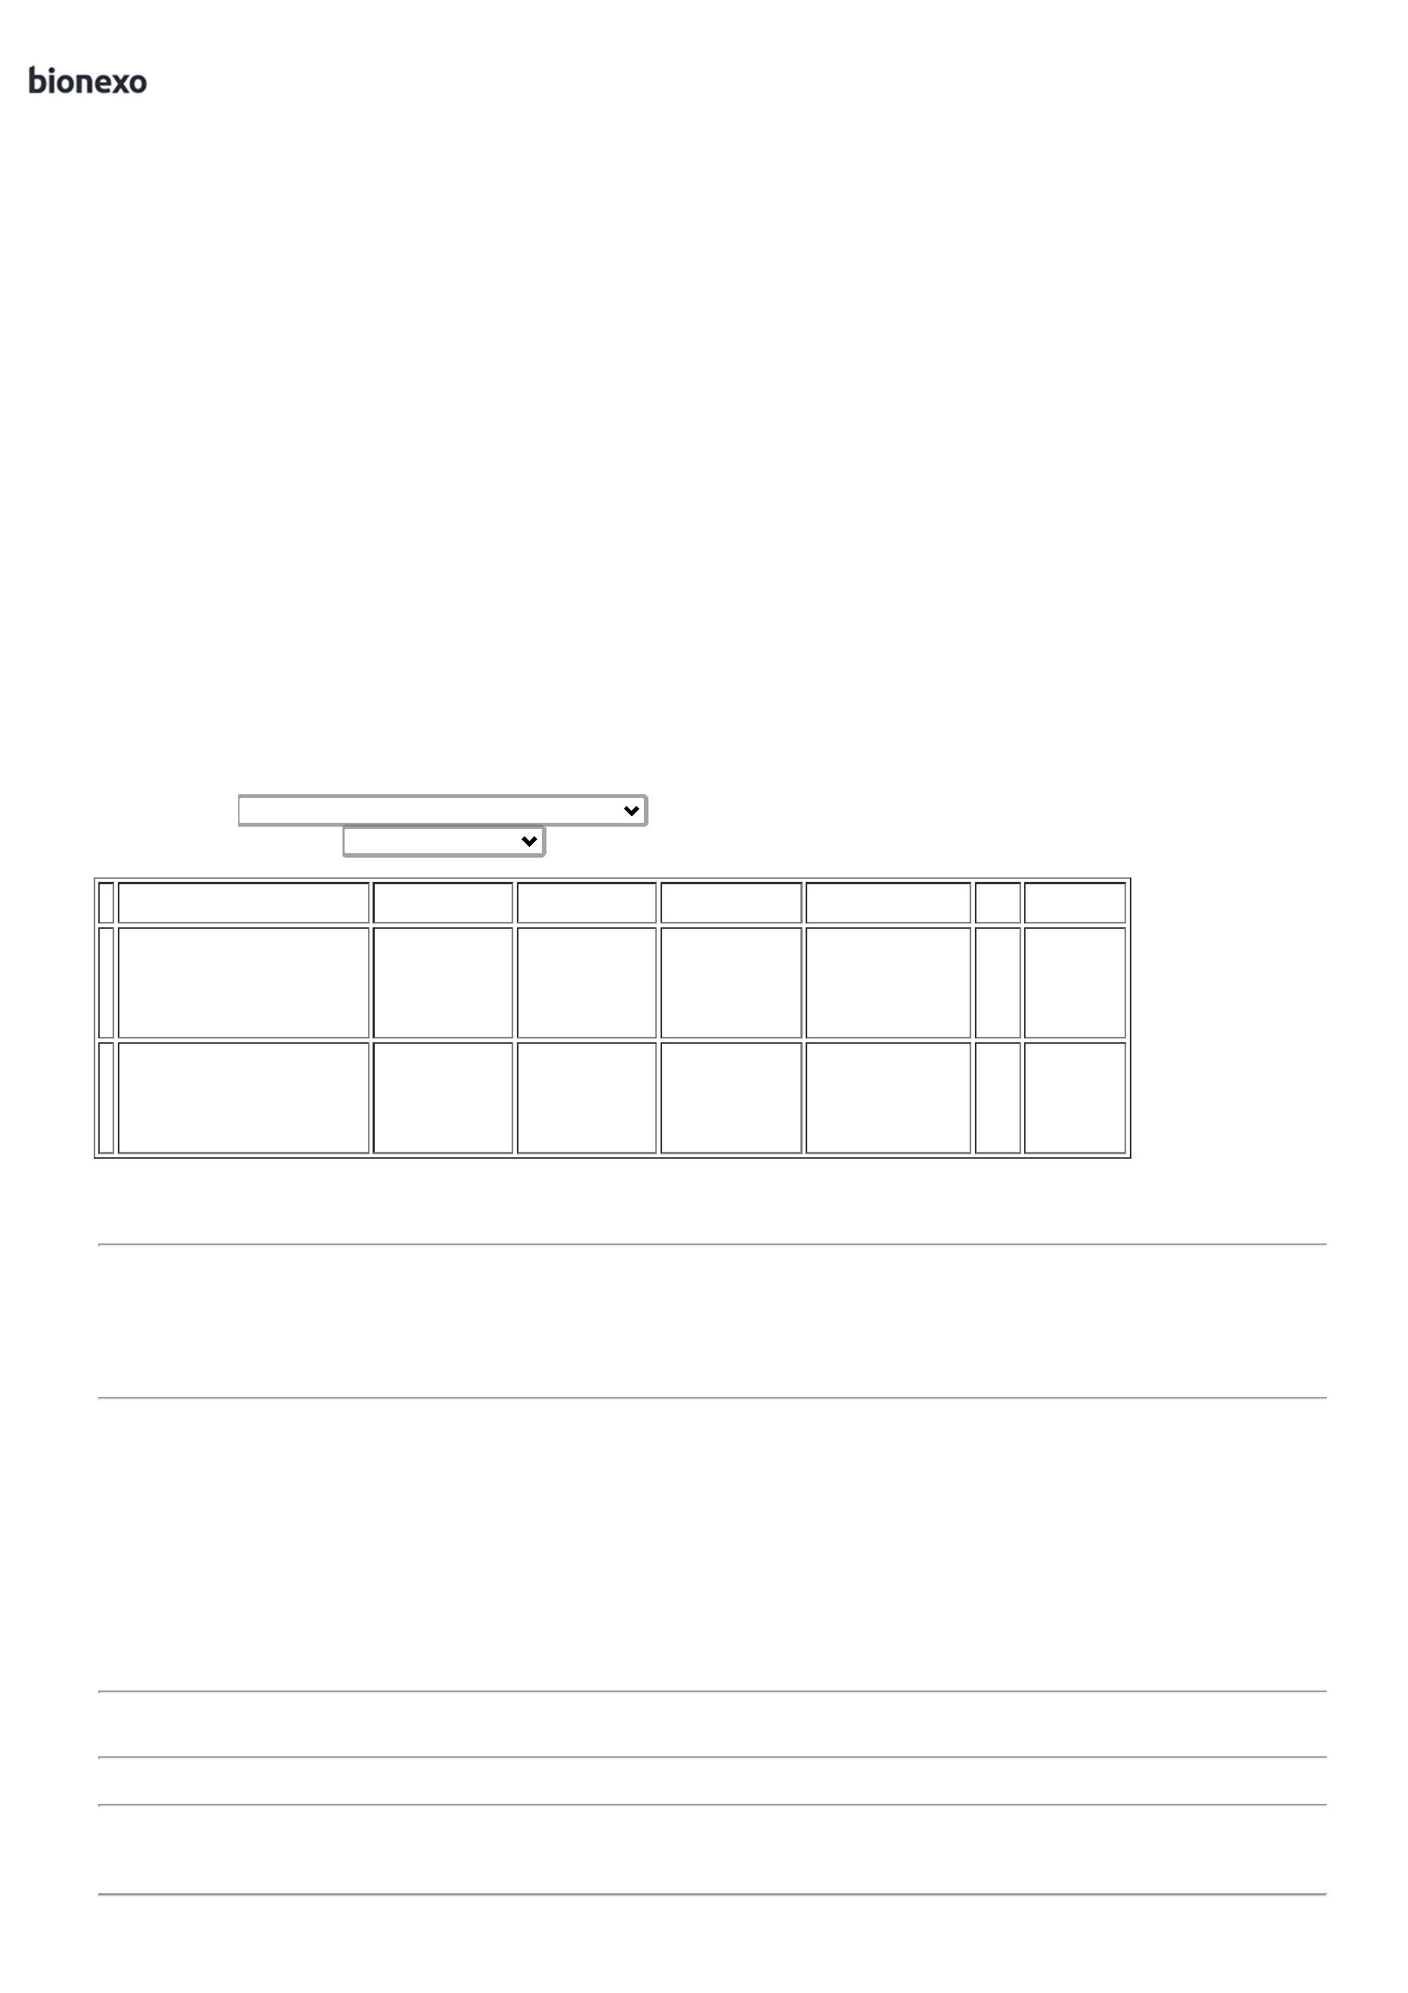

1

4/11/2024

Bionexo

1

CAPA DE

40109

-

CAPA PARA

PRONTUARIO

32X47CM

PAPEL KRAFT

300G 1X0

COR COM

VINCOS -

UNIDADE

Sebastiao

Candido

Ferreira De

Oliveira

null

-

R$

R$

2000 Pares

R$

Danielly

Evelyn

Pereira Da

Cruz

PRONTUARIO

SAME . COR -

KRAFT.

MEDINDO: 31

X 23 1/2 CM.

4,5000 0,0000

9.000,0000

12/11/2024

13:07

-

UNIDADE

SUZANO -

PLUG

IMPRESSOS

CAPA PARA

PRONTUARIO

Danielly

Evelyn

Pereira Da

Cruz

3

2X47CM

PAPEL KRAFT

00G 1X0

CAPA PARA

PRONTUARIO

32X47CM

Sebastiao

Candido

Ferreira De

Oliveira

3

R$

R$

R$

2

40110

-

UNIDADE

null

-

2000 Unidade

COR COM

VINCOS -

SUZANO -

PLUG

4,5000 0,0000

9.000,0000

PAPEL 300G -

UNIDADE

12/11/2024

1

3:07

IMPRESSOS

BLOCO DE

RECEITUARIO

SIMPLES NO

FORMATOI

Danielly

Evelyn

Pereira Da

Cruz

;- PAPELARIA

SHALON não

respondeu

email de

homologação.

RECEITUARIO

SIMPLES ->

BLOCO 100

FOLHAS

Sebastiao

Candido

Ferreira De

Oliveira

1

5X21 1X0

COR SULFITE UNIDADE

5 BLOCADO

00X1 -

R$

R$

R$

900,0000

4

40943

-

null

50 Bloco

18,0000 0,0000

7

1

12/11/2024

13:07

SUZANO -

PLUG

IMPRESSOS

**Total**

**Parcial:**

R$

4

4

050.0

115.0

18.900,0000

Total de Itens da Cotação: 5

Total de Itens Impressos: 3

**Total**

**Geral:**

R$

21.480,0000

Clique [aqui](javascript:chama_completo(367998186)) para geração de relatório completo com quebra de página

https://bionexo.bionexo.com/jsp/RelatPDC/relat\_adjudica.jsp

2/2

